Ethernet-Übung

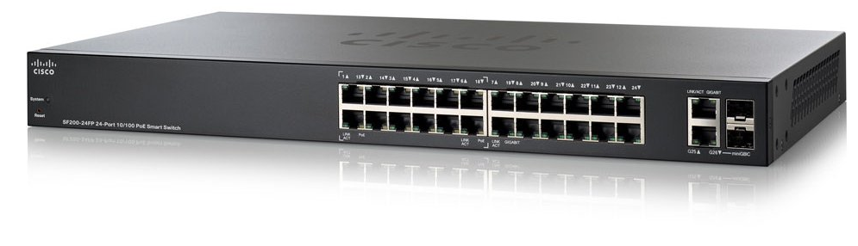

Netzwerk Lösung   
für die Firma Müller AG

Inhaltsverzeichnis

Kostengünstige Variante 3

Redundante Variante 4

# Ausgangslage

Die Firma Müller beschäftigt insgesamt 108 Mitarbeiter, welche in 2 Gebäude mit einer Entfernung von 700 Metern voneinander untergebracht sind. Im ersten Gebäude arbeiten die Designer im zweiten der Rest der Belegschaft. Beide Gebäude haben je 1 Kommunikations-Raum. Die Gebäude sind mit optischem Kabel verbunden und mit einer strukturierten Stockwerk Verkabelung ausgerüstet, welche 1000 Mb/s tauglich sind.

# Ziel

Praxisbezug schaffen.

Erarbeiten von zwei Beispiellösungen, die in der Praxis anwendbar sind. Die Lösungen sind schematisch aufzuzeichnen.

Es sind alle Netzkomponenten zu berechnen, die Verkabelung ist vorhanden muss nur ausgewiesen werden. Eine VPN Verbindung von ausserhalb, steht allen Mitarbeitern mit Geschäftsnotebook zur Verfügung.

# Einfache Variante

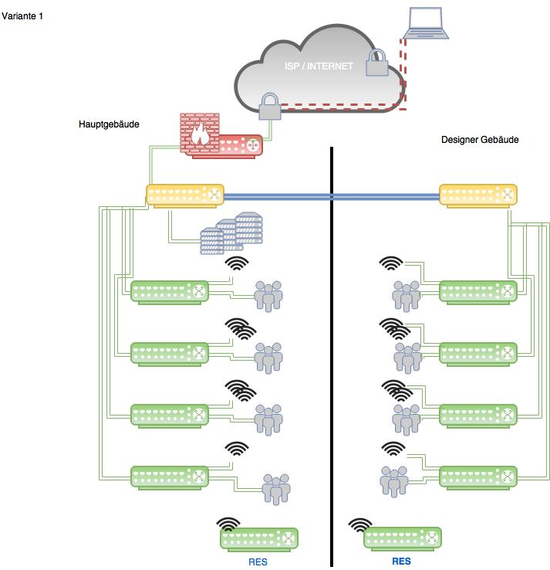

Der ISP-Router(Modem), die Firewall, die Server und ein Core Switch stehen zentral im Hauptgebäude. Der Router wurde vom Provider direkt bezogen und dient lediglich zur Verbindung nach aussen. Die Firewall ist vollständig vorkonfiguriert und VPN tauglich. Die Server sind zweifach am Switch angeschlossen. Ein weiterer Core Switch im Designergebäude ist via Glasfaserkabel direkt über ein GBIC Modul an den Core Switch des Hauptgebäudes angeschlossen.

Von den Core Switches aus geht die Verkabelung sternförmig weiter zu den einzelnen 24-Port Switches auf den jeweiligen Stockwerken. An diesen sind pro Etage maximal 18 Arbeitsplätze, 2 Drucker und 2 Access Points (PoE) angeschlossen, somit verbleiben zwei freie Anschlüsse. Um die komplette WLAN Abdeckung zu gewährleisten, ist auf der obersten und untersten Etage jeweils mittig ein Access Point und auf den mittleren Stockwerken jeweils auf beiden Aussenseiten ein Access Point installiert.

Die einzige Glasfaserverbindung in dieser Variante ist vom Router des Hauptgebäudes zum Core Switch des Designergebäudes, der Rest erfolgt über Kupfer und ist 1000Mb/s tauglich.

Da diese Variante in der Anschaffung kostengünstiger ist und somit ein höheres Ausfallrisiko beinhaltet, sind in beiden Gebäuden zur Ausfallsicherheit jeweils ein Ersatz Switch mit GBIC Modul und ein Access Point vorhanden.

# Redundante Variante

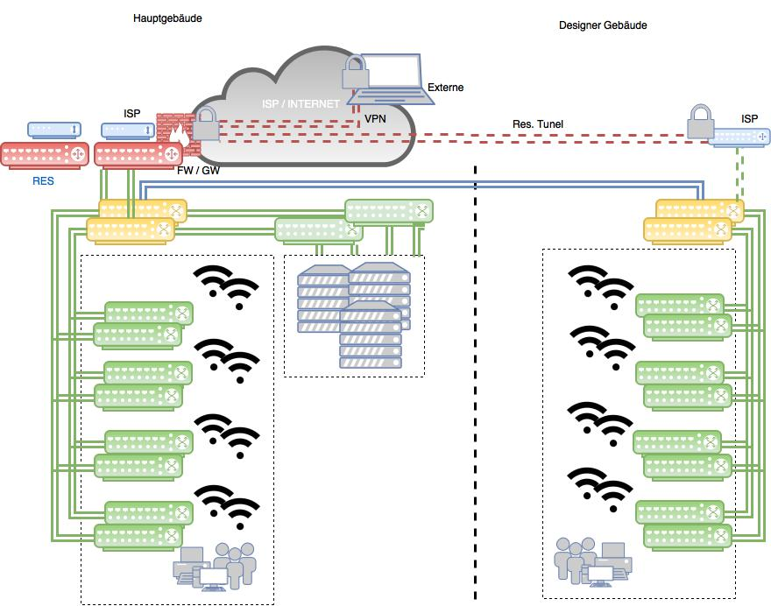

**Erreichbarkeit**  
Der Firewall Router wird als eigene HW eingesetzt und steht redundant mit einem bereits vorkonfiguriertem Ersatzgerät im Hauptgebäude. Das vom Provider redundant zur Verfügung gestellte Modem wird vor der Firewall platziert und gilt nur als Internetlink. Der Kommunikationskanal ist auf dem Modem voll offen und wird erst ab Firewall geregelt.  
Das Hauptgebäude, das Designergebäude und die Server haben je zwei Core Switches redundant angeschlossen. Die Glasfaserleitung selbst ist leider nicht Redundant und muss bei einem Ausfall einer der verbundenen Core Switches manuell umgehängt werden, damit die volle Leistung wieder zur Verfügung steht. Sollte es zu einem Bruch in der Glasleitung kommen, wird via dem vom Provider zur Verfügung gestellten Router ein VPN Tunnel zum Hauptgebäude eröffnet.  
Die Server am Serverswitch werden je auch redundant zu den Netzwerkkarten angeschlossen. Daher gibt es pro Server 4 Anschlüsse, je 2 pro Switch.

Die Switches vor den Arbeitsplätzen werden in Stockwerke eingeteilt und sind auch redundant mit je 24 Ports pro Switch ausgestattet. Hier werden jedoch die Anschlüsse maximal zu 50% pro Switch verteilt da nicht bis zum Arbeitsplatz je zwei Kabel gezogen werden, weil die Endgeräte meist nur einen Anschluss zur Verfügung haben. Bei einem Ausfall werden die betroffenen maximalen 50% entsprechend manuell auf den anderen Switch umgehängt und für Geräte mit Wifi stehen pro Stockwerk entsprechend noch 2 Access Points zur Verfügung, die auch von modernen Geräten bei einem Ausfall genutzt werden können.

**Ausbaumöglichkeiten**

Von den Core Switches aus stehen noch offene Anschlüsse zur Verfügung um weitere Etagen in den geteilten Gebäuden mit demselben Konzept in Betrieb zu nehmen, falls es zum Wachstum der Firma kommt. Die Firewall bietet entsprechend genügend Leistung um ein Netz mit bis zu 200 Personen problemlos zu versorgen. Da die Server über einen eigenen Switch verfügen, steht dem Ausbau der Serverlandschaft auch nichts im Weg. Bei Bedarf können auch am Standort für die Designer eigene Serversysteme eingesetzt werden.

# Eingesetzte Hardware

|  |  |  |
| --- | --- | --- |
| **Einsatz** | **Hersteller, Typ** | **Preis** |
| Core Switch | Cisco Switch SF500 24 Port (PoE) | 525.- CHF |
|  |  |  |
| Standard Switch | Cisco Switch SF300 24 Port (PoE) | 363.- CHF |
|  |  |  |
| Transceiver | Cisco GLC-LH-SM-RGD, SFP GBIC Modul | 817.- CHF |
|  |  |  |
| Access Point | Cisco WAP351 | 174.- CHF |
|  |  |  |
| Firewall | Zyxel ZyWall 310 | 1134.- CHF |

Referenz

<https://www.digitec.ch/de/s1/product/cisco-sf500-24p-24-port-managed-switch-switch-5823648>

<https://www.digitec.ch/de/s1/product/cisco-sf300-24pp-24-port-managed-switch-switch-5826810>

<https://www.digitec.ch/de/s1/product/cisco-glc-lh-sm-rgd-sfp-gbic-modul-transceiver-netzwerk-zubehoer-258505>

<https://www.digitec.ch/de/s1/product/cisco-wap351-access-point-repeater-5640015>

<https://www.digitec.ch/de/s1/product/zyxel-zywall-310-firewall-634190>

# Vergleich der Varianten

|  |  |
| --- | --- |
| **Einfache Variante** | **Redundante Variante** |
| Da der ISP-Router nur einfach vorhanden ist, muss bei einem Ausfall der ISP eingreifen.  Solange steht auch kein VPN zur Verfügung. | *Durch die doppelten ISP-Router kann einer problemlos aussteigen. Der Traffic läuft automatisch über den anderen weiter.* |
| Fällt ein Core Switch im Hauptgebäude aus, stehen bis zum Austausch beide Gebäude ohne Verbindung da. | *Fällt ein Core Switch im Hauptgebäude aus, läuft alles über den zweiten. Die Glasverbindung zum Designergebäude muss nur umgestöpselt werden.* |
| Steigt ein Standard Switch auf einem Stockwerk aus, muss dieser durch das Ersatzgerät (nur 1 vorhanden) ausgetauscht und alles umgesteckt werden. | *Steigt ein Switch auf einem Stockwerk aus, müssen 50% der angeschlossenen Geräte auf den verbleibenden Switch umgesteckt werden.* |
| Komplette WLAN Abdeckung (siehe unten). Bei einem einzelnen Ausfall müsste das Ersatzgerät dienen. | *Komplette WLAN Abdeckung (siehe unten). Bei einem einzelnen Ausfall merkt der Benutzer kaum etwas, es muss nicht sofort reagiert werden.* |
| **Anzahl Hardeware**  1x Firewall  4x Core Switch  8x Standard Switch  4x GBIC Modul (2 Ersatz)  14x Access Point  **Total Kosten**  11'828.- CHF | ***Anzahl Hardeware***  *2x Firewall*  *4x Core Switch*  *18x Standard Switch*  *4x GBIC Modul (2 Ersatz)*  *16x Access Point*  ***Total Kosten***  *16'940.- CHF* |

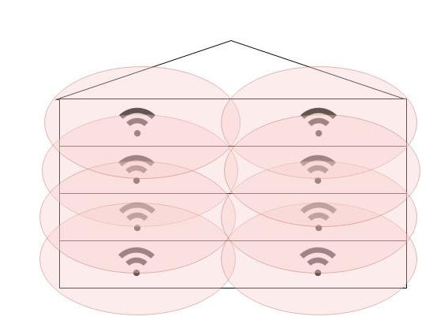**WLAN Abdeckung**

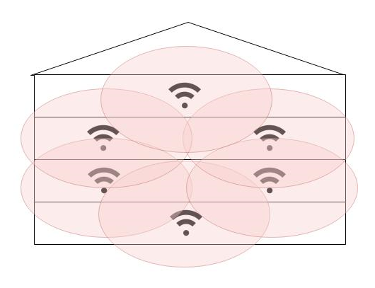

**Zusammengefasst**

Für eine Firma, welche nicht dringend auf das Netzwerk und Datenzugriff angewiesen ist empfiehlt sich die einfache Variante. Diese deckt alle Anforderungen und genügt im Normalfall für einen einfachen Betrieb. Das Ausfallrisiko ist höher, im Notfall stehen aber Ersatzgeräte zur Verfügung

Sollte hingegen das Ausfallrisiko möglichst klein sein, kommt die redundante Variante zum Einsatz. Auch der Daten- und Zeitverlust eines Ausfalles werden mit dieser Variante massiv reduziert, dafür muss man für die Anschaffung etwas tiefer in die Tasche greifen. Hier steht einem praktisch alles doppelt zur Verfügung.